ЛЕКЦІЯ 2. Створення та опрацювання текстових документів
План:
1. Текстовий процесор Microsoft Word. Найпростіші операції з текстом
2. Форматування тексту
3. Встановлення табуляції, списків та колонок
4. Вставка графічних об’єктів, таблиць, математичних формул
5. Робота з найпростішими діаграмами та об’єктами Smartart
6. Робота з виносками, примітками, закладками, гіперпосиланнями та колонтитулами
7. Створення і редагування складних документів
8. Робота із стилями та автозаміною. Нумерація сторінок
9. Створення змісту й предметного покажчика. Розриви, переноси, автозбереження та статистика документа
10. Шаблони документів та макросів

Література:
1. Баженов В. А. та ін. Інформатика. Комп’ютерна техніка. Комп’ютерні технології : Підручник. – К. : Каравела, 2011. – 546 с.
2. Войтюшенко Н. М., Остапець А. І Інформатика і комп’ютерна техніка. – К. : Центр видавничої літератури, 2006. – 321 с.
3. Дибкова Л. М. Інформатика і комп’ютерна техніка. – К. : Академвидав, 2007. – 385 с.
- 4. Інформатика. Навч. посібник. / Ю. В. Форкун, Н. А. Длугунович. – Львів : «Новий Світ-2000», 2012. – 464 с.
5. Карпенко С. Г., Попов В. В., Тарнавський Ю. А., Шпортюк Г. А. Інформаційні системи і технології: Навч. посіб. для студ. вищ. навч. закл. — К.: МАУП, 2004. – 192 c.
6. Лебедев А. Н. Windows 7 и Office 2010. Компьютер для начинающих / А. Н. Лебедев. – СПб. : Питер, 2010. – 299 с.
7. Леонтьев В. П. Windows 7. Office 2010. Энциклопедические справочники. – М. : ОЛМА Медиа групп, 2010. – 768 с.
- 8. Наливайко Н. Я. Інформатика. Навч. посібник. - К. : Центр учбової літератури, 2011. – 576 с.
9. Шестопалов Є.А. Інформатика, базовий курс. Посібник, книга 1. 2004. – 288 с.
10. Ярмуш О. В., Редько М. М. Інформатика і комп’ютерна техніка. – К. : Каравела, 2006. – 162 с.

1. ТЕКСТОВИЙ ПРОЦЕСОР MICROSOFT WORD. НАЙПРОСТІШІ ОПЕРАЦІЇ З ТЕКСТОМ
Запуск і завершення роботи WORD
Програма WORD знаходиться в головному меню (меню Пуск - Програми). Крім того, ярлик програми часто поміщають на робочий стіл. Запустити програму потрібно стандартним способом - подвійним натисканням по її піктограмі.
Завершити програму можна будь-яким із стандартних способів (кнопка закриття вікна, кнопка Office – Вихід з Word). Якщо у момент закриття вікна WORD виявить, що були внесені зміни в документ, але не були збережені, на екрані з’явиться діалогове вікно. Можна зберегти зміни у файлі (відповідь Так), не зберігати зміни (Ні), або продовжити редагування (Відміна).
Структура вікна
Вікно програми Microsoft Word має такий вигляд:
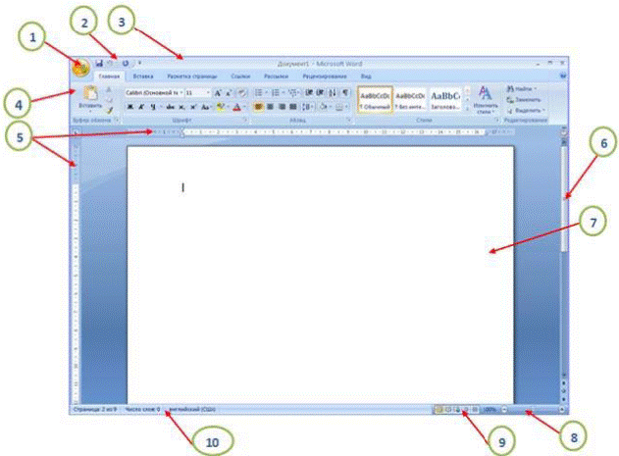
Рис. 1. Вигляд вікна Word
Де – 1. Кнопка «Office», 2. Панель швидкого доступу, 3. Рядок заголовку,
4. Стрічка, 5. Лінійки, 6. Полоси прокрутки, 7. Робоче поле, 8. Масштаб,
9. Режими сторінки, 10. Рядок стану

Кнопка «Office» містить дві панелі. Зліва відображаються основні задачі роботи з файлами; справа при наведенні покажчика миші на одну з команд відображаються опції, відповідні цим задачам. Наприклад, при наведенні покажчика миші на команду (Сохранить как) відображаються параметри: Документ Word, Шаблон Word, Документ Word 97-2003 та ін.
Панель швидкого доступу схожа на звичну інструментальну панель присутню в колишніх версіях програми: її кнопки використовують для виклику того або іншого діалогового вікна або виконання відповідної команди.
Якщо підвести покажчик миші до будь-якої кнопки Панелі швидкого доступу, то з’явиться спливаюча підказка з назвою, а іноді – і з коротким описом функціональності даної кнопки. Правіше за Панель швидкого доступу розташована кнопка із зображенням маленького трикутника. Якщо її натиснути, то відобразиться меню, в якому клацанням кнопкою миші вибирають ті команди, кнопки яких повинні бути присутніми на Панелі швидкого доступу; так само прибирають непотрібні кнопки з панелі.
Стрічка (Лента). Простота та зручність використання стрічки найбільшою мірою виявляються під час роботи. Трьома частинами стрічки є вкладки, групи та кнопки (рис. 2).
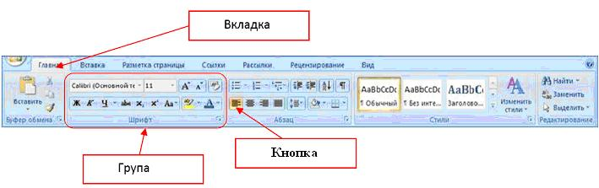
Рис. 2. Основні частини стрічки

Параметри сторінки
На першому етапі роботи з друкарським виданням потрібно встановити параметри його сторінок. До них відносяться розмір і орієнтація листа, величина полів, відстань від колонтитулів поділ верхнього і нижнього країв сторінки. Встановлені параметри можуть бути змінені в процесі роботи над виданням.
Під час вибору розміру сторінки орієнтуйтеся на друкуючий пристрій. Так, лист формату А4 можна роздрукувати на будь-якому з сучасних принтерів, тоді як формат А3 підтримується тільки спеціальними модифікаціями принтерів. Орієнтація сторінки може бути вибрана книжна і альбомна.
Під час встановлення величини полів перш за все необхідно визначити який використовуватиметься друк – односторонній чи двосторонній. При односторонньому друці вміст друкарського видання розташовується тільки на одній стороні друкарського аркуша (друк доповідей, рефератів, дисертацій і т.п.). У цьому випадку розрізняють верхнє, нижнє, ліве і праве поля. При підготовці журнальних і книжкових видань використовується двосторонній друк. Тут розрізняють так звані дзеркальні поля, а також замість лівого і правого полів використовують поняття внутрішніх і зовнішніх полів.
Режими Відображення документа
Редактор Microsoft Word дозволяє перегляд документу в різних режимах:
Звичайний - найбільш зручний для виконання більшості операцій;
Електронний документ – найбільш зручний для читання документа з екрану: зліва з’являється структура документа, за допомогою якої можна швидко пересуватися по документу;
Розмітка сторінок – відображає документ в точній відповідності з тією, як він буде виведений на друк; у цьому режимі зручно працювати з колонтитулами, фреймами і багатоколонною версткою документа; тільки в цьому режимі відображається вертикальна координатна лінійка;
Структура – призначений для роботи із структурою документа, дозволяє показувати і приховувати текст та заголовки різної глибини вкладеності;
Головний документ – використовується у випадку, коли основний документ слід розділити на частини і представити його у вигляді декількох піддокументів.
Перехід між режимами здійснюється за допомогою відповідних команд вкладки Вид або кнопок, розташованих праворуч від горизонтальної смуги прокрутки
Збереження документа
Для збереження документа необхідно викликати команду Зберегти (натиснувши кнопку Office).
Під час першого збереження з’явиться діалогове вікно Збереження документа (рис. 6).
У полі Папка слід вибрати диск, в полі, розташованому нижче – теку, в якій необхідно зберегти документ. У полі Тип файлу – формат, в якому буде збережений документ. У полі Ім’я файлу – ввести ім’я файлу документа і натиснути кнопку Зберегти.
Під час повторного збереження діалогове вікно Збереження документа не виводиться, документ автоматично зберігається в тому ж файлі. Щоб зберегти документ під іншим ім’ям або в іншій папці, необхідно вибрати командуЗберегти як, після чого з’являється вікно Збереження документа.
Введення тексту
Курсор вказує місце, в яке вводитиметься текст. Досягнувши краю сторінки, курсор автоматично переходить на початок наступного рядка. Для переходу на початок наступного абзацу слід натиснути Enter.
Існує два режими введення тексту – вставки і заміни. У режимі вставки при введенні нових символів, текст, що міститься в документі, переміщується вправо від місця введення. У режимі заміни старий текст замінюється новим. Перемикання між режимами здійснюється натисненням клавіші Insert
Правила набору тексту
1) між словами обов’язково ставиться пропуск (лише один);
2) перехід на новий рядок в процесі набору тексту відбувається автоматично;
3) формування нового абзацу здійснюється натисненням клавіші ENTER ;
4) після розділового знаку обов’язково ставиться пропуск;
5) перед розділовим знаком пропуск не ставиться;
6) знаки «дефіс -» та «апостроф ’« ставляться без пропусків (наприклад: Кам’янець-Подільський, Карпенко-Карий, де-не-де);
7) знак «тире –» ставиться з пропусками до і після знаку. Розрізняють: знак мінус або коротке тире – для числових проміжків (наприклад Х – ХІІ ст., 1941 – 1945 рр., С. 125 – 150) та типографське або довге тире –– для всіх інших випадків;
8) для введення римських цифр використовуються великі латинські літери I, V, X, L, C, D, M.
9) слова, які заключені в лапки чи дужки не повинні відділятися від них пропусками.
Виділення фрагмента тексту
Перш ніж виконати яку-небудь операцію над фрагментом тексту, його необхідно виділити одним з наступних способів:
– встановити покажчик миші в ліве поле (він перетвориться на стрілку, направлену вправо), при натисненні клавіші миші виділиться один рядок, при подвійному натисненні – абзац, при потрійному – весь документ;
– встановити покажчик миші в ліве поле напроти першого рядка фрагмента, натиснути клавішу миші і, не відпускаючи її, розтягнути виділення на весь фрагмент;
– встановити покажчик миші на початку фрагмента, натиснути клавішу миші і, не відпускаючи її, розтягнути виділення на весь фрагмент;
– для виділення одного слова достатньо двічі клацнути на ньому мишею;
– для виділення одного абзацу можна зробити в ньому потрійне клацання;
– для виділення однієї пропозиції слід натиснути клавішу Ctrl і клацнути мишею в пропозиції;
– для виділення всього тексту слід натиснути клавішу Ctrl і клацнути мишею в лівому полі;
– щоб виділити фрагмент тексту за допомогою клавіатури, необхідно встановити курсор в початок або кінець фрагмента і, натиснувши клавішу Shift, клавішами управління курсором розтягнути виділення на весь фрагмент.
Зняти виділення можна клацанням миші в будь-якому місці тексту. При виділенні нового фрагмента попереднє виділення знімається.
Редагування тексту
Символ праворуч від курсора видаляється клавішею Delete, символ зліва від курсора – клавішею Backspace. Для видалення фрагмента тексту слід виділити його і натиснути клавішу Delete. Якщо виділити фрагмент тексту і набрати на клавіатурі новий текст, він вставиться замість виділеного фрагмента.
Щоб розділити абзац два, необхідно встановити курсор в передбачуваний кінець першого абзацу і натиснути клавішу Enter.
Об’єднати два абзаци в один можна двома способами:
– встановити курсор за останнім символом першого абзацу і натиснути клавішу Delete;
– встановити курсор перед першим символом другого абзацу і натиснути клавішу Backspace.
Під час натиснення клавіші Enter в поточну позицію курсора вставляється недрукований символ ¶. Для включения/ відключення режиму проглядання недрукованих символів використовується кнопка ¶. Недруковані символи віддаляються як звичайні, клавішами Delete і Backspace.
Робота с фрагментами тексту
Копіювання тексту
Для копіювання фрагмента тексту необхідно:
– виділити фрагмент тексту;
– натиснути кнопку або комбінацію клавіш Ctrl+C;
– встановити курсор в місце, куди слід вставити фрагмент;
– натиснути кнопку або комбінацію клавіш Ctrl+V.
Переміщення тексту
Для переміщення фрагмента тексту необхідно:
– виділити фрагмент тексту;
– натиснути кнопку або комбінацію клавіш Ctrl+Х;
– встановити курсор в місце, куди слід вставити фрагмент;
– натиснути кнопку або комбінацію клавіш Ctrl+V.
Перемістити фрагмент тексту можна наступним способом:
– виділити фрагмент тексту;
– перетягнути виділення в потрібне місце.
– Якщо при перетягуванні виділення тримати натиснутою клавішу Ctrl (при цьому біля покажчика миші з’явиться знак + ), то фрагмент буде скопійований.
Редагувати - перевіряти і виправляти текст при підготовці до друку.
Редагування тексту можливо здійснювати безпосередньо під час введення тексту. Для цього встановлений режим автоматичної перевірки орфографії при введенні. Якщо необхідно його активувати, то вибирається команда Правопис на вкладці Рецензування.
Word автоматично перевіряє орфографію і кожне невірно введене або невідоме слово автоматично підкреслюється хвилястою лінією.
Для виправлення слова досить встановити на ньому курсор, натиснути праву клавішу миші для виклику контекстного меню, яке запропонує варіанти виправлення помилки.
3. ФОРМАТУВАННЯ ТЕКСТУ
Форматування тексту - процес встановлення параметрів фрагмента тексту, які визначають зовнішній вигляд тексту в цьому фрагменті. Перед зміною параметрів фрагмент тексту слід виділити. Якщо фрагмент тексту не буде виділений, то змінюватися будуть поточні параметри (параметри тексту, який вводитиметься з поточної позиції).
Параметри шрифту
Для зміни параметрів символів використовується команда Шрифт вкладки Головна або з контекстного меню.
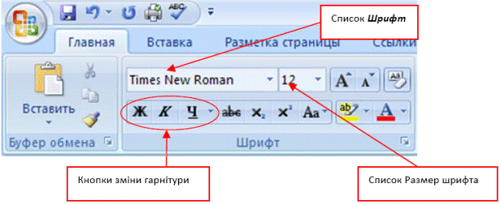
Рис. 7. Встановлення параметрів Шрифту

Кнопка Відступи і інтервали використовується для встановлення параметрів шрифту.
У полі Шрифт вибирається тип шрифту.
У полі Зображення вибирається зображення шрифту:
Звичайний – звичайне зображення;
Курсив - курсивне зображення;
Напівжирний - жирне зображення;
Напівжирний Курсив - жирне курсивне зображення.
Зміна параметрів шрифту
У полі Розмір – розмір шрифту в пунктах (1 пункт = 0,375мм).
У полі Колір тексту встановлюється колір символів.
У полі Підкреслення – тип лінії підкреслення:
У рамці Видозміну можна встановити прапорці (рис. 8):
закреслений - закреслення тексту одинарною лінією;
подвійне закреслення - закреслення тексту подвійною лінією;
верхній індекс – розмір символів зменшується, текст розміщується вище символів рядка;
нижній індекс – розмір символів зменшується, текст розміщується нижче символів рядка;
з тінню – поряд з символами з’являється тінь;
контур – відображується тільки контур символів;
піднесений – символи відображуються піднесеними над поверхнею листа;
втоплений – символи зображаються втопленими в поверхню листа;
малі прописні – рядкові букви стають заголовковими, але меншого розміру;
всі прописні – рядкові букви стають заголовковими;
прихований – робить текст недрукованим.
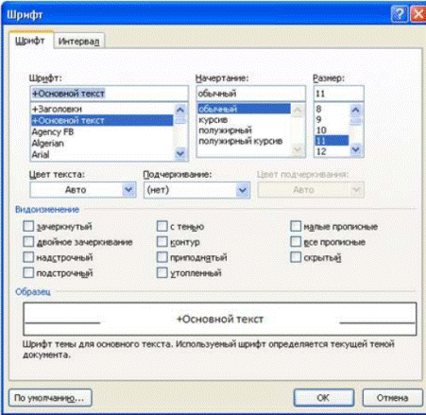
Рис.8. Зміна параметрів шрифту

Зміна інтервалів шрифту
Для зміни інтервалу і положення символів використовується вкладиш Інтервал діалогового вікна Шрифт (рис. 9).
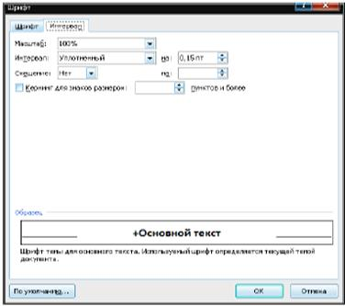
Рис. 9. Зміна інтервалу і положення символів

У полі Масштаб вибирається ступінь розтягування або стиснення символів.
У полі Інтервал встановлюється міжсимвольний інтервал:
Звичайний – звичайний інтервал;
Розріджений – відстань між символами збільшується до значення, вказаного в полі на;
Ущільнений – відстань між символами зменшується до значення, вказаного в полі на.
У полі Зсув встановлюється вертикальне положення символів:
Немає – звичайне положення;
Вгору – символи маються в своєму розпорядженні вищим базовій лінії на величину, вказану в полі на;
Вниз – символи маються в своєму розпорядженні нижчим базовій лінії на величину, вказану в полі на.
Форматування абзаців
Для встановлення параметрів абзацу використовується команда Абзац вкладки Головна (рис. 10).
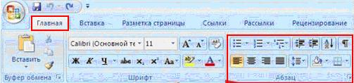
Рис. 10. Команда Абзац вкладки Головна

Після вибору цієї команди з’являється діалогове вікно Абзац. Для встановлення абзацних відступів і інтервалів необхідно вибрати вкладиш Відступи і інтервали (рис. 11).
У полі Вирівнювання встановлюється спосіб вирівнювання абзацу:
По лівому краю – абзац вирівнюється по лівому полю сторінки;
По центру – абзац центрується між лівим і правим полем сторінки;
По правому краю – абзац вирівнюється по правому полю сторінки;
По ширині – абзац вирівнюється по обох полях сторінки.
У полях зліва і справа встановлюються відстані від лівого і правого полів до меж абзацу.
У полі перший рядок – вид відступу першого рядка абзацу:
(ні) – відступ відсутній;
Відступ – червоний рядок, відстань вказується в полі на;
Виступ – від’ємний відступ, відстань указується в полі на.
У полях перед і після – відстані відповідно перед першим рядком абзацу і після останнього рядка абзацу.
У полі міжрядковий – інтервал між рядками усередині абзацу:
Одинарний – інтервал, стандартний для даного типу шрифту;
Полуторний – інтервал в 1,5 разу більше за стандартне;
Подвійний – інтервал в 2 рази більше за стандартне;
Мінімум –інтервал не менш вказаного в полі значення;
Точно – інтервал, рівний вказаному в полі значення;
Множитель – інтервал, рівний стандартному, помноженому на значення, вказане в полі значення.
Встановлювати тип вирівнювання можна також за допомогою кнопок .
На горизонтальній координатній лінійці знаходяться: маркер першого рядка (1), маркер лівої (2) і правої (3) меж абзацу. Перетягуючи їх за допомогою миші, можна змінювати відповідні параметри абзацу
4. ВСТАНОВЛЕННЯ ТАБУЛЯЦІЇ, СПИСКІВ ТА КОЛОНОК
Табуляція використовується для точного вирівнювання колонок тексту або чисел. Якщо встановити позиції табуляції, то при кожному натисненні клавіші Tab курсор пересуватиметься до найближчої справа позиції табуляції.
Воно містить наступні перемикачі:
по лівому краю – текст вирівнюється по лівому краю щодо позиції табуляції;
по центру – текст вирівнюється по центру щодо позиції табуляції;
по правому краю – текст вирівнюється по правому краю щодо позиції табуляції;
по роздільнику – числа вирівнюються по десятковій комі, текст вирівнюється по правому краю;
з межею – під позиціями табуляції з’являються вертикальні смуги.
Для заповнення порожнього місця зліва від знаку табуляції, можна використовувати ланцюжок символів, вид якого вибирається в групі перемикачів Заповнювач.
Встановивши всі необхідні параметри для однієї позиції, слід натиснути кнопку Встановити і нова позиція буде внесена в список Позиції табуляції, який містить всі встановлені позиції табуляції. Щоб змінити тип вже встановленої позиції табуляції, необхідно вибрати потрібну позицію в списку Позиції табуляції і встановити нові значення режимів.
Для видалення позиції табуляції слід вибрати її в списку Позиції табуляції і клацнути кнопку Видалити. Всі наявні позиції табуляції можна видалити натисненням кнопки Видалити все.
Створення списків
Microsoft Word дозволяє швидко складати списки з позначками, нумерацією і багаторівневі списки з нумерацією. Елементом списку вважається абзац тексту. Для створення списку необхідно виділити абзаци, які слід зробити елементами списку або встановити курсор в той абзац, з якого починатиметься список. Потім натиснути на кнопці Нумерований, Багаторівневий або Маркований список вкладки Головна (рис. 13), або вибрати відповідні команди з контекстного меню.
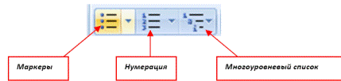
Рис. 13. Кнопки для створення списків у MS Word
Колонки
Microsoft Word дозволяє верстати текст в декілька колонок. Текст вводиться в них послідовно, переходячи до наступної колонки після заповнення попередньої. Для багатоколонної верстки слід перейти в режим Розмітка сторінок, оскільки в режимі Звичайний текст не буде відображений в декілька колонок.
Існують два варіанти використання багатоколонної верстки.
1. Весь документ розбитий на однакову кількість колонок однакової ширини.
2. Різні частини документа розбиті на різне число колонок або колонки мають різну ширину. В цьому випадку необхідно розбити документ на розділи, кожний з яких матиме своє розділення на колонки.
5. ВСТАВКА ГРАФІЧНИХ ОБ’ЄКТІВ, ТАБЛИЦЬ, МАТЕМАТИЧНИХ ФОРМУЛ
Microsoft Word дозволяє вставляти в документ графічні об’єкти, створені як в інших програмах, так і за допомогою власних можливостей малювання. Об’єкти можна копіювати і вставляти в будь-яке місце документа.
Створення, редагування та форматування фігурних надписів
Word дозволяє створювати об’єкти графічних текстових ефектів. Наприклад, можливості Word використовують для створення фігурних надписів WordArt.
Щоб створити об’єкт текстового ефекту WordArt потрібно виконати такі дії:
– відкрити вкладку Вставка та в групі Текст вибрати кнопку WordArt (рис. 18);
– у випадаючому списку вибрати потрібний вид надпису, внаслідок чого з’явиться вікно Изменение текста WordArt, в якому слід змінити текст та налаштувати параметри шрифту;
– натиснути кнопку ОК, внаслідок чого фігурний надпис з’явиться в місці перебування курсору.
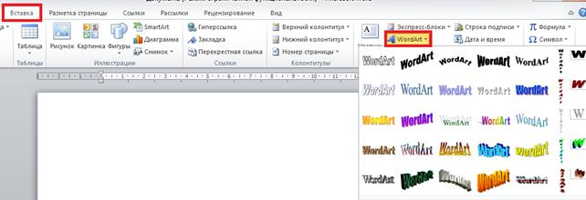
Рис. 18. Створення об’єкту WordArt

Додавання різноманітних фігур
За допомогою кнопки Фігури вкладки Вставка, відкривається меню за допомогою якого можна зображати лінії, стрілки, еліпси, прямокутники, круги, дуги, сектори і різні криві. Графічний об’єкт можна залити кольором або узором, змінити форму, дзеркально відобразити або повернути, змінити колір і тип ліній, додати до них стрілки.
Додавання картинки
Для вставки графічного об’єкту, створеного в іншій програмі, необхідно встановити курсор в позицію, де повинен знаходитися об’єкт і на вкладці Вставка вибрати кнопку Малюнок. У вікні, що з’явилося, вибрати диск і теку, в якій знаходиться файл з малюнком.
Додавання кліпу
Для вставки малюнків, що поставляються з Microsoft Word, необхідно на вкладці Вставка вибрати кнопку Кліп (рис. 22).
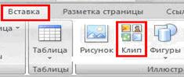
Рис. 22. Додавання кліпів у текстовий документ

Зміна розмірів рисунка
Щоб змінити розміри малюнка, слід натиснути на ньому мишею, після чого навколо нього з’являться маркери розміру. Перетягуючи кутові маркери мишею, можна змінювати розміри малюнка при збереженні його пропорцій. Під час перетягування інших маркерів змінюватиметься ширина або висота малюнка. Для переміщення малюнка його необхідно перетягнути мишею. При переміщенні малюнка за межі видимості, екран просунеться в тому ж напрямі.
Вставка таблиці
Для вставки в документ таблиці необхідно встановити курсор в місці, де повинна починатися таблиця і викликати команду Таблица/Вставить таблицю вкладки Вставка. У діалоговому вікні, що з’явилося, слід ввести число стовпців і рядків і клацнути ОK. Або у вікні Таблиця потрібно розтягнути виділення на необхідне число комірок і натиснути клавішу миші.
Пересування по таблиці здійснюється за допомогою покажчика миші або клавіш переміщення курсора, Tab (на комірку вправо), Shift+Tab (на комірку вліво). Кожен елемент таблиці розглядається як абзац, і дані в комірках форматуються як абзаци тексту. Для роботи з таблицями можна скористатися вкладкою Робота з таблицями.
Робота з математичними формулами в текстовому документі
Для оформлення формул у документі може бути використана кнопка Формула на вкладці Вставка.
При цьому можна вибрати за основу запропоновані зразки і потім відредагувати їх із використанням контекстної вкладки Конструктор або вставити нову формулу.
У новому режимі побудови формул на контекстній вкладці Конструктор присутні шаблони групи Символы та групи Структуры для побудови різних фрагментів формул.
Можна вибирати в меню елементи і вставляти їх в макет формули, вводити знаки змінних і констант до одержання потрібної формули. За необхідності також можна перемістити або змінити розміри одержаної формули, як графічного елемента.
6. РОБОТА З НАЙПРОСТІШИМИ ДІАГРАМАМИ ТА ОБ’ЄКТАМИ SMARTART
Побудову діаграм із заданням для них числової інформації можна виконати на вкладці Вставка, де слід натиснути на кнопку Диаграмма (у групі Иллюстрации), після чого відкриється вікно вибору типу діаграми (рис. 33).
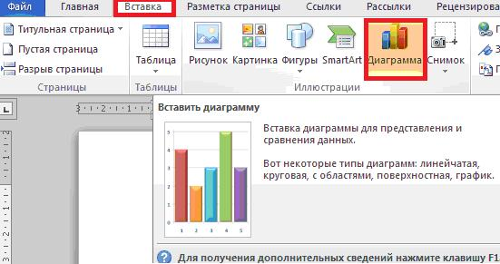
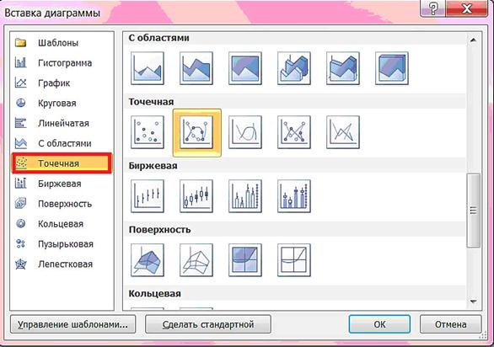
Рис. 33. Вікно вибору типу діаграми

Об’єкти SmartArt
За допомогою кнопки 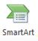 вкладки Вставка групи Иллюстрации можна додавати схематичні діаграми різних типів, зокрема: ієрархічну, циклічну, списку, процесу, зв’язку, матриці, пірамідальну та їх підвиди. Діаграми не засновані на числах і використовуються для наочнішого й цікавішого подання матеріалу.

Типи діаграм SmartArt:
Тип | Призначення
Список | Відображення непослідовних відомостей
Процес | Відображення етапів процесу або тимчасової шкали
Цикл | Відображення безперервного процесу
Ієрархія | Відображення дерева розв’язків, створення організаційної діаграми
Зв’язок | Ілюстрація зв’язків
Матриця | Відображення частин, що відносяться до цілого
Піраміда | Відображення пропорційних зв’язків з розташуванням найбільш великих елементів вгорі або знизу
Рисунок | Відображення генеалогічного дерева з малюнками

7. РОБОТА З ВИНОСКАМИ, ПРИМІТКАМИ, ЗАКЛАДКАМИ, ГІПЕРПОСИЛАННЯМИ ТА КОЛОНТИТУЛАМИ
Виноски
Виноски – це символи, що використовуються у тексті у вигляді верхніх індексів, пов’язаних із певним, зазвичай роз’яснювальним текстом або текстом, який коментує (звичайні виноски), або як посилання на інші документи (в більшості випадків це кінцеві виноски). Розміщувати текст звичайної виноски можна внизу сторінки чи в кінці тексту на сторінці, на якій розташована виноска, а кінцевої виноски – вкінці розділу, де міститься виноска, чи вкінці всього документа.
Робота з примітками
Примітка – різновид виноски, яка відображається на полях документа і спеціальним способом форматується. Щоб додати примітку, потрібно встановити текстовий курсор у місці її вставки у тексті, а потім виконати дії: у вкладціРецензирование групи Примечания натиснути кнопку Создать примечание.
Робота із закладками
Закладка – поіменоване місце в документі, що використовується для швидкого переходу до нього у великому документі, а також може застосовуватися як аргумент у деяких функціях.
Щоб створити у тексті Закладку, потрібно встановити текстовий курсор у місці її створення у тексті, а потім виконати дії: у вкладці Вставка групи Ссылки натисніть кнопку Закладка. Після цього з’явиться діалогове вікноЗакладка. В полі Имя закладки потрібно ввести ім’я закладки, яке має починатися з літери і не містити пропусків, потім натисніть кнопку вікна Добавить.
Робота з гіперпосиланнями
Гіперпосилання – це текст або графічний об’єкт, під час натискання на якому відбувається перехід до іншого документа чи до іншого місця або об’єкта у цьому документі, розміщеного на локальному чи мережному комп’ютері.
Гіперпосилання дозволяють швидко переходити з одного додатку в інший, відкривати документи або веб-сторінки прямо з документу.
Щоб змінити, виділити, відкрити, копіювати або вилучити гіперпосилання, слід відкрити його контекстне меню й обрати відповідну команду:
Робота з колонтитулами
Колонтитул – текст або графічні об’єкти, або те й інше, розташовані вгорі або внизу стосовно основного тексту (в іншому шарі документа) і повторюються на кількох або всіх сторінках розділу чи всього документа. У MS Word можна створити на парних сторінках розділу чи всього документа один зміст колонтитула, а на непарних – інший зміст. З метою створення колонтитулів використовується група Колонтитулы вкладки Вставка
8. СТВОРЕННЯ І РЕДАГУВАННЯ СКЛАДНИХ ДОКУМЕНТІВ
Головний документ: Вставка вкладеного документа
У головний документ можна вставляти документи. В процесі цього нові документи стають вкладеними. Можна також скласти головний документ з декількох готових вкладених документів.
1. Відкрийте вікно нового або вікно наявного головного документа, потім у вкладці Вид групи Режимы просмотра документа виберіть кнопку Структура (рис. 60).
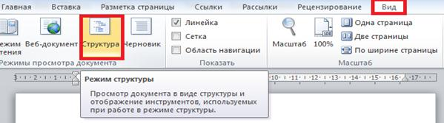
Рис. 60. Кнопка Структура документа Word

Натисніть клавішу Показать документ.
2. Помістіть курсор в точку вставки вкладеного документа і натисніть кнопку Вставить групи Главный документ (рис. 61).
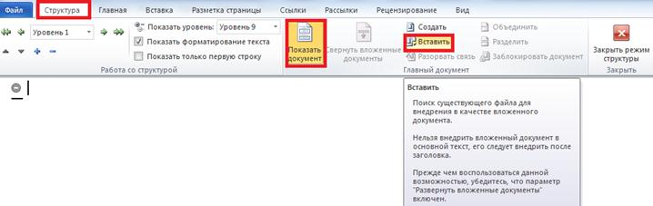
Рис. 61. Вставка вкладеного документа у режимі Структура

3. У діалоговому вікні Вставка вложенного документа вкажіть потрібний вкладений документ. Можна просто ввести ім’я документа в поле Имя файла і потім натиснути кнопку Открыть.
Для обробки результату вставки Word використовує форматування головного документа, якщо воно відрізняється від форматування вкладеного. Проте, для головного і вкладеного документів допускаються різні форматування і шаблони.
9. РОБОТА ІЗ СТИЛЯМИ ТА АВТОЗАМІНОЮ. НУМЕРАЦІЯ СТОРІНОК
Стилі є наборами атрибутів форматування. В процесі створення стилю вказується значення окремих параметрів форматування, які мають бути включені в створюваний стиль, для подальшого застосування усіх цих параметрів спільно за допомогою вибору імені цього стилю. Стилі визначають форматування символів, текстових фрагментів, абзаців, рядків таблиць або рівнів структури документу. Основні типи стилів:
− стиль символу (знаку) – містить параметри форматування символів, включаючи шрифт, розмір, зображення, положення й інтервали;
− стиль абзацу – містить параметри форматування абзаців, такі як міжрядкові інтервали, відступи, вирівнювання і позиції табуляції Стилі абзаців також можуть містити стилі або параметри форматування символів. Більшість стилів, використовуваних у Word 2010, є стилями абзаців. Також наявні стилі таблиць і списків.
У кожному шаблоні документу є заздалегідь створений набір стилів, або бібліотека стилів, але можна самостійно створювати нові і змінювати наявні в шаблонах стилі. Крім того, стилі можуть зберігатися безпосередньо в документах.
Створення елемента Автозаміни
Команда Автозамена слугує для виправлення помилок, які часто виникають у процесі набору (друкарських помилок). У словник автозаміни вносяться правильні та помилкові написання слів. За введення помилкового написання Word автоматично виправляє його на правильне. Крім того, функцію Автозаміна можна використати не лише для усунення друкарських помилок, а й для швидкого введення будь-яких слів, що часто повторюються, і пропозицій. Наприклад, замість цілої пропозиції можна ввести декілька перших літер і встановити для них автозаміну.
Нумерація сторінок
Довгі документи зручно читати і переглядати, коли в них виставлені номери сторінок. Можна швидко вставити номери сторінок в документ, Word відформатує їх і помістить у верхній або нижній колонтитул. Для роботи з номерами сторінок доступні всі прийоми, придатні для роботи з колонтитулами. Номери ставляться внизу або зверху сторінки і можуть бути вирівняні за лівим або правим краєм, а також по центру.

10. СТВОРЕННЯ ЗМІСТУ Й ПРЕДМЕТНОГО ПОКАЖЧИКА. РОЗРИВИ, ПЕРЕНОСИ, АВТОЗБЕРЕЖЕННЯ ТА СТАТИСТИКА ДОКУ МЕНТА
Створення змісту документа
Можлива ситуація, коли потрібно скласти зміст в документі, заголовки в якому розмічені стилями, відмінними від стилів, встановлених у Word за замовчуванням. Зміст – це список заголовків документу
Складання змісту відбувається у декілька етапів:
1. Word знаходить заголовки із заданими стилями.
2. Заголовки сортуються за рівнями.
3. Кожний заголовок забезпечується відповідним номером сторінки.
Предметний покажчик
Предметний покажчик – це список термінів, що зустрічаються в документі, з вказівкою сторінок де вони розташовані.
Після розмітки елементів покажчика необхідно зібрати їх в один список, зазвичай в кінці документа.
Вставка розривів
Розриви розділів потрібні для різного форматування різних частин документа. Наприклад, кількість колонок на сторінці в серйозних публікаціях типу бюлетенів або брошур може мінятися.
Розриви розділу також допоможуть вам у процесі створення документа, розділеного на розділи. Зазвичай у процесі цього черговий розділ починається з непарної сторінки і в ній міняються колонтитули і нумерація сторінок.
Автозбереження документа
Часто, коли зникає електроенергія, останні зміни, що вносились у документ користувачем не зберігаються. Тому потрібно задати автозбереження документа. Для цього потрібно зробити:
11. ШАБЛОНИ ДОКУМЕНТІВ. СТВОРЕННЯ МАКРОСІВ
Шаблони
Шаблони Word дозволяють застосувати готові формати до документа, що містить потрібний текст. Крім того, на основі шаблонів можна створювати нові документи, а потім змінювати за своїм бажанням. У шаблонах можна зберігати зразки тексту, стилі, графічні об’єкти, макроси, панелі інструментів і поєднання клавіш. Працюючи з шаблонами, можна досягти логічної організації всіх своїх документів. Завжди можна бути упевненим, що форматдокументів одного типу також буде однаковим.
За замовчанням Word використовує шаблон Обычный (Normal.dotх), який містить стандартні параметри форматування для всіх нових документів. Проте в процесі створення нового документа можна самому вибрати шаблон. Серед доступних груп шаблонів можна назвати шаблони для звітів, листів і факсів, записок, веб-сторінок та інших документів. Якщо ці шаблони недоступні для вашої копії Word, то їх доведеться встановити, повторивши установку пакету Office. Можливо, що в процесі першого звернення до цих шаблонів програма сама запропонує встановити їх з компакт-диска Office.
Макроси
Макрос – це скорочена назва макрокоманди. Макрос – це просто набір команд (операцій), які можна записувати і потім виконувати. Макроси дуже зручні для виконання складних операцій, що повторюються. За допомогою макросів можна вести пошук і заміну тексту, форматувати текст, працювати з документами, створюючи, відкриваючи і зберігаючи їх, копіювати і переміщати текстові та графічні фрагменти, вводити будь-який текст і виконувати всі операції, які доступні в меню і вікнах діалогу Word.
Макроси, як і стилі, можна копіювати з одного шаблону в інший.
Контрольні питання:
1. Що таке «системи обробки текстової інформації»?
2. Назвіть функції СОТІ.
3. Які ви знаєте класи програм для роботи з текстом?
4. Яка структура вікна Word 2010?
5. Що таке «панель швидкого доступу»?
6. Як можна задати масштаб текстового документу?
7. Як встановити параметри сторінки?
8. Які ви знаєте режими відображення текстового документа?
9. Які способи збереження текстах документів ви знаєте?
10. Які є режими введення тексту?
11. Які існують правила набору тексту?
12. Як можна виділити фрагменти тексту?
13. Що означає «відредагувати текст»?
14. Як можна скопіювати текст у Word?
15. Як можна переміщувати текст у Word?
16. Що означає «відформатувати текст»?
17. Як можна встановити параметри шрифту? Як їх змінити?
18. Як можна змінити інтервал і положення символів у тексті?
19. Що означає «від форматувати абзац»?
20. Що таке «табуляція», як її встановити?
21. Які ви знаєте види списків? Охарактеризуйте, як створити кожен з цих видів.
22. Як можна розмістити текст у документі в декілька колонок?
23. Як можна додати до тексту фігурні написи (об’єкти WordArt)?
24. Як можна додати у текстовий документ різноманітні фігури та відредагувати їх?
25. Як можна додати у текстовий документ різні картинки та які дії можна з ними робити?

